招贤矿业冲击地压预测预报及效果检验日报表
- 震源分布
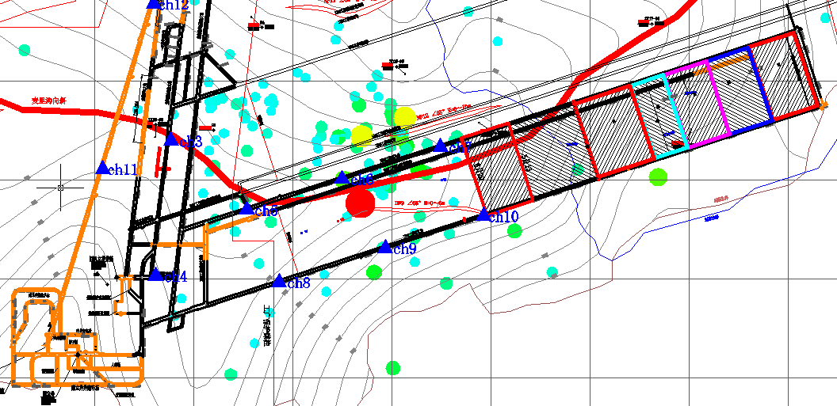
- 微震事件频次、总能量、能量频次分布及频次累加
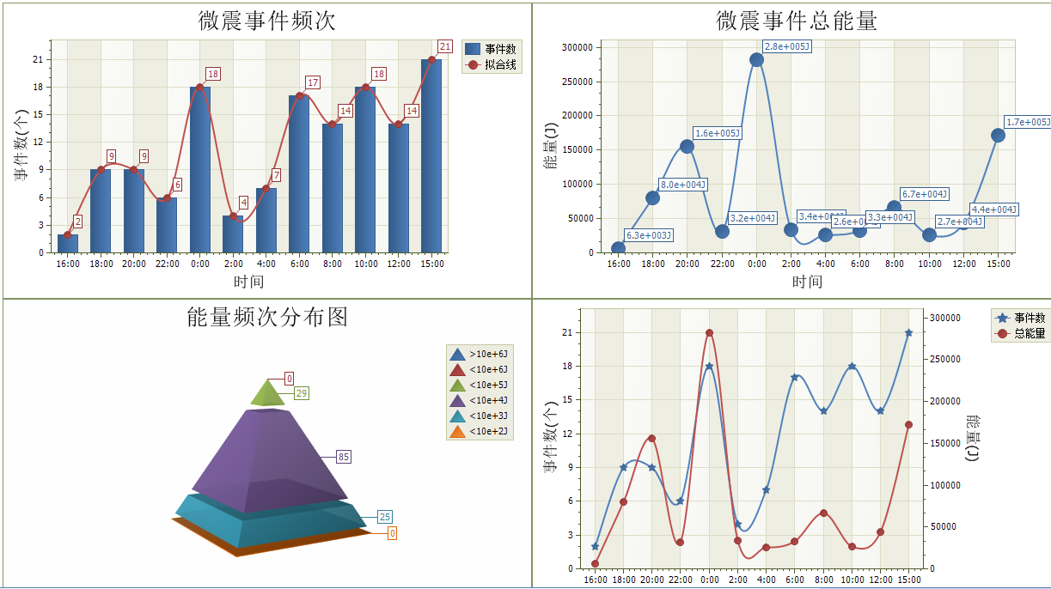

三、震源分析
今日微震监测数据值所取时间段为7月7日15:00分至7月8日15:00分，一采区范围内共监测到139次事件，比昨日增加69次，单个事件最大能量4.88E+04J，位于1307工作面回采工作面风巷F13测点南侧74m左右位置处，震源高度+950m，事件时间为7月7日19:40:56。
1307工作面共监测到有效事件89次，与昨日增加62次，工作面总能量值为7.75E+05J，工作面最大能量即为当日一采区最大能量。
四、KJ550-2应力在线监测情况
1307工作面风巷 | 应力计编号 | 第八组 |  |  | 第九组 |  |  | 第十组 |  | 第一组 |  | 第二组
1307工作面风巷 | 应力计编号 | 15 | 16 |  | 17 | 18 |  | 19 | 20 | 1 | 2 | 3 | 4
1307工作面风巷 | 距工作面距离（m） | 7.1 | 8.1 |  | 31.7 | 32.5 |  | 57.0 | 58.1 | 82.7 | 83.6 | 109.0 | 109.9
1307工作面风巷 | 最大应力（Mpa） | 2.04 | 2.16 |  | 3.44 | 2.70 |  | 3.83 | 1.53 | 3.21 | 1.81 | 3.72 | 1.97
1307工作面风巷 | 应力计编号 | 第三组 |  |  | 第四组 |  |  | 第五组 |  | 第六组 |  | 第七组
1307工作面风巷 | 应力计编号 | 5 |  | 6 | 7 |  | 8 | 9 | 10 | 11 | 12 | 13 | 14
1307工作面风巷 | 距工作面距离（m） | 134.9 |  | 136.2 | 163.7 |  | 164.7 | 189.7 | 190.5 | 215.5 | 216.5 | 241.9 | 242.9
1307工作面风巷 | 最大应力（Mpa） | 4.80 |  | 5.58 | 2.20 |  | 1.47 | 4.54 | 3.18 | 2.46 | 4.14 | 2.37 | 3.53
1307工作面风巷 | 预警情况 | 应力监测无预警，附近无明显动压显现，无冲击危险。

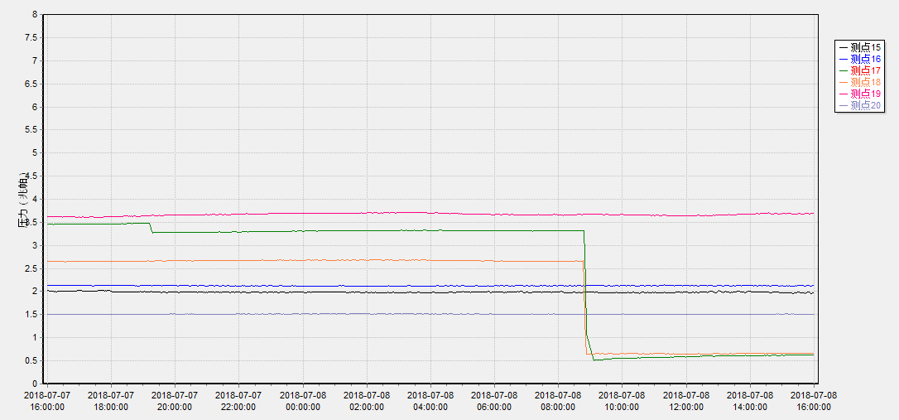五、钻屑量评价
 | 1307工作面机巷 |  | 1305机巷 |  | 1304机巷 |  | 1304风巷
 | 2～6m | 7～10m | 2～4m | 5～10m | 2～4m | 5～10m | 2～4m | 5～10m
临界值（kg/m） | 3.05 | 4.33 | 3.01 | 4.08 | 2..95 | 3.53 | 2.95 | 3.53
实测值Max（kg/m） | 全岩 |  | 2.0 | 2.4 | 未进尺 |  | 未进尺
施工现场情况 | 现场无吸钻、卡钻及明显动压显现
六、多参量综合预警
项目 | 微震监测 | 应力在线监测 | 钻屑监测 | 现场情况 | 综合预警情况
1307工作面 | 无冲击危险 | 无冲击危险 | 无冲击危险 | 无动压显现 | 无冲击危险
1304工作面 | 无冲击危险 | 风巷9#应力监测点黄色预警；23#应力监测点红色预警 | 无冲击危险 | 无动压显现 | 无冲击危险
七、建议及要求
1、1307工作面已回采748.5，采煤部回采匀速推进，物料码放及设备生根固定符合规定，冲击危险区内严禁堆放物料，作业人员穿戴防冲服。
2、各掘进工作面要进行后路锚杆（索）的防崩措施巡查工作，进入巷道人员必须穿戴防冲服（帽），在冲击危险区域人员快速通过，严禁逗留。
3、1305机巷煤炮频繁，综掘机掘进期间综掘机尾要拉警戒线，非必要定岗人员严禁进入，短掘短支，帮部截割后锚杆严禁滞后，加强巷道支护质量。
3、1304风巷后路加强巡查，发现顶板离层下沉及时加固。9#应力监测点黄色预警，23#应力监测点红色预警处已进行卸压，应力值稳定无明显变化，效果检验未超过临界值，预警点附近巷道无明显变形及底臌等动力显现，同时预警点附近监测点应力无变化，将继续密切关注预警点变化情况。

制表： 防冲办： 副总工程师：

